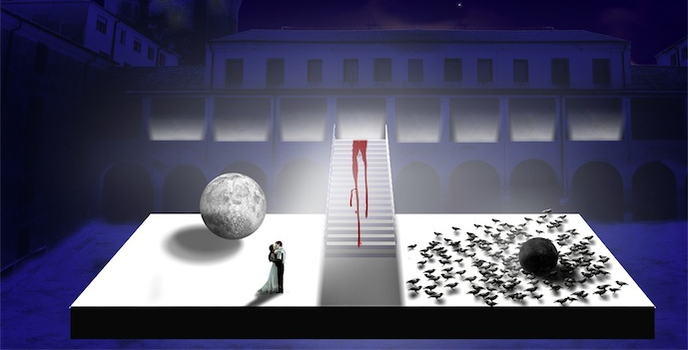

Una Lucia di Lammermoor tra stelle e lune cadenti al Castello Carrarese di Padova

Comunicato stampa

Una grande scala al centro della scena sulla quale convergono e si uniscono come in un abbraccio le prospettive e le architetture del Castello Carrarese scena silenziosamente imponente in cui verrà rappresentata, giovedì 27 luglio 2017, ore 21.15, Lucia di Lammermoor, titolo operistico romantico per eccellenza, capolavoro di Gaetano Donizetti su libretto di Salvadore Cammarano ambientato fra le brume e i castelli della Scozia medievale.

L’allestimento, nuova coproduzione con Bassano Opera Festival, sarà affidato a Paolo Giani che firma regia, scene, luci e costumi. Protagonisti l’Orchestra di Padova e del Veneto ed il coro Lirico Veneto diretti dal M. Giampaolo Bisanti.
Nella parte di Lucia il soprano russo Venera Protasova, scoperta dal M. Riccardo Muti mentre frequentava l'Accademia Operistica Italiana. Ritorna a Padova, che ha visto il suo debutto, il tenore Giordano Lucà per interpretare il ruolo di Edgardo. Il basso Simon Lim sarà Raimondo, Mattia Olivieri Enrico ed il tenore padovano Matteo Mezzaro, reduce dal successo al Teatro alla Scala di Milano, sarò lo sposino Arturo. Completano il cast Lara Rotili, Alisa e Orfeo Zanetti, Normanno.

“Sul palcoscenico, una installazione composta di lune cadute da un cielo senza speranza, assediate dalle angosce e dalle mediocrità di una vita faticosa” - così racconta il regista Paolo Giani – mette in risalto il dramma di Lucia noir e psicologico che nasce dalla contrapposizione fra la realtà e un mondo interiore - delicato e immerso in un sogno. La sua fragile ricerca della felicità si scontra così con le necessità di un mondo concreto e maschile, inflessibile, che la opprime fino a toglierle la speranza e la ragione”.

L’opera è in cartellone per la Stagione Lirica di Padova 2017, organizzata dal Comune di Padova in collaborazione con il Teatro Stabile del Veneto - Teatro Nazionale con il contributo del Ministero per i Beni e le Attività Culturali e il sostegno della Regione Veneto ed il sostegno della Fondazione Cassa di Risparmio di Padova e Rovigo.

Dopo il trionfale debutto napoletano del 1835, la sfortunata storia d’amore di Lucia ed Edgardo, vittime del conflitto tra le loro due famiglie, è diventato uno fra i titoli più amati dal pubblico d’opera di ogni tempo e ha rappresentato un passaggio cruciale, quasi un’ ‘iniziazione’, per interpreti leggendarie quali Maria Callas, Renata Scotto, Joan Sutherland.
Lucia di Lammermoor, dramma tragico in tre atti, tratto dal romanzo The Bride of Lammermoor di Walter Scott, è la più celebre opera seria di Donizetti. Andata in scena per la prima volta nel 1835, venne immediatamente riconosciuta quale indiscusso capolavoro del suo autore, entrando subito a far parte del repertorio dei teatri. L’opera è suddivisa in due Parti, nelle quali si compie il tragico destino di Lucia. La storia si svolge in Scozia, parte nel castello di Ravenswood, parte nella rovinata torre di Wolferag alla fine del secolo XVI. La nobile famiglia Asthon, alla quale appartengono i fratelli Enrico e Lucia, ha usurpato i beni e il castello della famiglia Ravenswood, il cui unico erede è Edgardo. Lucia e Edgardo si amano segretamente, ma la protagonista è costretta dalla sua famiglia a sposare Arturo. Ingannata e vittima di questa forte violenza psicologica, Lucia impazzisce e uccide, la prima notte di nozze, Arturo. Insanguinata e fuori di sé, Lucia immagina le sue nozze desiderate con Edgardo di fronte alla costernazione dei presenti. Sopraffatta dal dolore, muore. Ignaro di tutto ciò Edgardo, sul punto di sfidare a duello il fratello di Lucia per risolvere antichi rancori tra le due famiglie, apprende della morte di Lucia; svanita la ragione stessa della sua vita, decide dunque di trafiggersi con un pugnale.

Info e contatti:
Prezzo biglietti:
intero: 30€
ridotto: 25€

Biglietteria Teatro Verdi Via Livello, 32 - 35139 Padova (PD)
Telefono: 049 87770213 / 8777011. Orari: lunedì dalle 15.00 alle 18.30, da martedì a venerdì dalle 10.00 alle 13.00 e dalle 15.00 alle 18.30 e sabato dalle 10.00 alle 13.00. Nei giorni di spettacolo la biglietteria apre un’ora prima dell’inizio

Comune di Padova
Settore Cultura, Turismo, Musei e Biblioteche
Servizio Manifestazioni e Spettacoli
Palazzo Moroni
tel. 049 8205611/5623
manifestazioni@comune.padova.it
padovacultura.it

Ufficio Stampa: Studio Pierrepi di Alessandra Canella
Cell: (+39) 348 3423647
E-mail: canella@studiopierrepi.it
www.studiopierrepi.it

Per i tamburini

LUCIA DI LAMMERMOOR
Musica di Gaetano Donizetti
Libretto di Salvatore Cammarano
Tratto dal dramma di Walter Scott The Bride of Lammermoor

Giovedì 27 luglio 2016, ore 21.15
Castello dei Carraresi
Piazza Castello, Padova (PD)

interpreti
Lucia, Venera Protasova
Edgardo, Giordano Lucà
Raimondo, Simon Lim
Enrico, Mattia Olivieri
Arturo, Matteo Mezzaro
Alisa, Lara Rotili
Normanno, Orfeo Zanetti
Coro Lirico Veneto
Maestro del coro: Stefano Lovato

ORCHESTRA DI PADOVA E DEL VENETO
Direttore d’orchestra, Giampaolo Bisanti
Regia, scene, luci e costumi Paolo Giani

